**Antonella Clerici**

Pane, amore e felicità

*Le migliori ricette della mia avventura ai fornelli*

Rai Libri

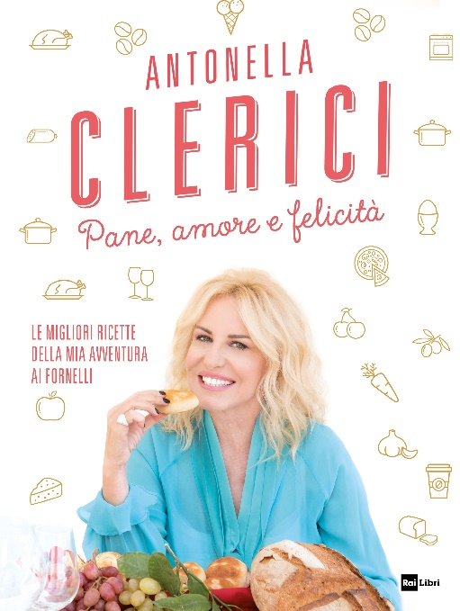

***«Mi piace immaginare che in giro esistano tante scintille pronte ad accendersi, per ricordare un piatto ma anche un aneddoto, un volto. Tante “ricette di casa mia” nelle case degli altri».***

Le battute goliardiche con Anna Moroni. Il giro delle trattorie d’Italia progettato con Beppe Bigazzi. L’affetto degli chef e la complicità con i grandi ospiti. La ricchezza delle vite e delle storie dei concorrenti. E tanto altro… Diciotto anni di “Prova del cuoco” non sono pochi e Antonella Clerici li ha vissuti intensamente, con il gusto della diretta, la voglia di sorprendere e sorprendersi, e un enorme amore per la cucina intesa nel suo senso più genuino e casalingo. In questo libro, raccoglie alcune delle ricette che ama di più, tra piatti che sono diventati un suo “marchio di fabbrica” – come i risotti e i grandi piatti di carne – e sperimentazioni ben riuscite. Un solo ingrediente è sempre obbligato: la semplicità. Che significa replicabilità delle ricette, alla portata di ogni capacità e di ogni frigorifero. Ma vuol dire anche fare tesoro di una tradizione gastronomica sul territorio: chilometro zero è meglio. *Pane, amore e felicità* è l’omaggio di Antonella al pubblico fedelissimo che l’ha seguita in questi anni. Un viaggio nel gusto punteggiato di aneddoti sulla sua vita e sulla trasmissione. Un racconto, a suo modo, dell’Italia: un Paese in cui c’è un pacco di pasta in ogni dispensa, un cuoco provetto o una cuoca d’eccezione all’ombra di ogni campanile. Il Paese della buona tavola, che è un cardine della buona vita.

**Antonella Clerici**, laureata in Giurisprudenza, giornalista professionista e conduttrice televisiva, è uno dei volti più noti e amati della televisione italiana. Oltre a condurre da anni il programma “La prova del cuoco” su Rai 1, ha guidato, in prima serata, trasmissioni come “Ti lascio una canzone” e il Festival di Sanremo. Il suo libro di cucina più recente è *La mia vita in cucina* (Rai Eri, 2017).

*In libreria dal 6 novembre 2018 – Pagine 245 – Prezzo 18€*